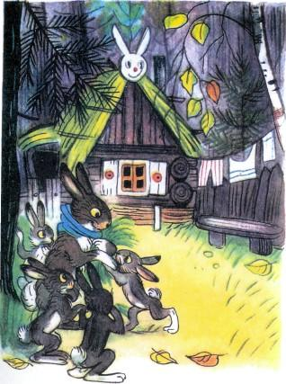В одном лесу жил заяц со своей женой-зайчихой и детками-зайчатами. Жили они в большой нужде. Час­тенько зайцы лакомились травой, обыкновенной зелё­ной травой, хоть свежая, хрустящая капуста и мор­ковка были им больше по вкусу. Потому бедняга заяц и заработал себе прозвище Зайка — траву поедайка.И Даже его детей в лесу называли не иначе, как Зайчи­ки - траву поедайчики. Вдруг случилась такая история, которая изменила жизнь заячьего семейства. В одно холодное осеннее утро зайчиха жаловалась зайцу.— Все звери уже давным-давно утеплили свои жи­лища на зиму, — говорила она, — и только у нас в доме дует из всех углов. У деток от холода зуб на зуб не попадает.— Ну, ну! Хватит! — успокоил её Зайка - траву по-едайка. — Сегодня же наш дом станет не хуже всех других. Ты свари-ка хороший обед, а я начну чинить крышу и заделаю дыру в стене.— Где ты возьмёшь такую большую доску? — спра­шивает зайчиха.— Подумаешь, доска! Нужна всего только дощечка. Одну подходящую я уже приметил... у огорода, где мы берём капусту для праздника. Не беспокойся! Всё будет хорошо!
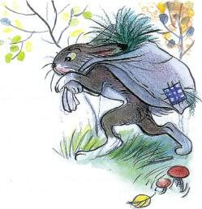
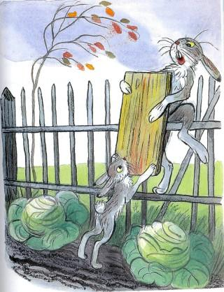Заяц и старший зайчонок украдкой пробрались к огороду. Ну и натерпелись они страху! Что и говорить! То вдруг пробежит кто-то по лесу, то ветка хрустнет, а то деревья от ветра зашумят. Но папа-заяц, когда говорил, он знал, что говорил: действительно на ого­роде, у самого забора, лежала доска.Не долго думая, зайцы притащили доску и ещё за­светло забили дыру в стене.Потом вся заячья семья, отступив на несколько ша­гов, любовалась новой заплатой.И только тогда заяц-папа увидел., что на доске на­рисован большой сапог! В первую минуту он огорчил­ся: почему он этого сразу не заметил, тогда бы он при­бил доску так, чтобы сапога не было видно. Но потом сказал детям с великой беззаботностью:— Ха! Так ещё лучше! Пусть в лесу знают, что Зайка - траву поедайка украсил свой дом картинами! Только теперь он почувствовал, как он устал. Зай­чиха подала ему горячих щей с капустой — пальчи­ки оближешь!— Спасибо тебе, дорогая, за чудесный обед! — ска­зал он и прилёг отдохнуть.— И тебе спасибо за труд! — ответила зайчиха. — Такого тёплого жилья, как наше, теперь и не сыщешь в лесу!И она укрыла зайца и наказала детям, чтобы было тихо, — папа спит!..Но вдруг раздался стук в дверь, раз и другой...Зайчиха сунула лапки в комнатные туфли и пош­ла на цыпочках к двери.
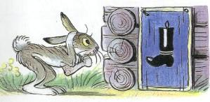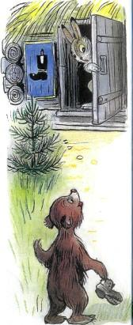
— Кто там? — спроси­ла она тихо.— Это я! Младший сын старой медведицы.— Что тебе надо? — спросила зайчиха не без страха.— Мне нужно к сапож­нику.У зайчихи отлегло от сердца. Она выглянула из ,. дверей и ответила с милой улыбкой:— Ты ошибаешься. Здесь живём мы, простые зайцы...— Не может быть! — сказал медвежонок. — Вот уже три дня и три ночи, как я ищу дом с вывеской, где нарисован сапог. Там должен быть сапожник. Пусть он починит мой ле­вый башмак. За это мама пришлёт вам горшок мёду.— Да, но где ты видел такую вывеску?— А это что? — сказал медвежонок.Зайчиха хотела объяс­нить медвежонку, в чём дело, но в эту минуту око­ло дома опустился длинно­ногий журавль: — Где там сапожник? Я хочу, чтобы он сшил мне непромокаемые са­пожки. Пусть сделает их хорошо, и в рыбе у него недостатка не бу­дет. Даже лягушек не пожалею!Только хотела зайчи­ха возразить, как при­шёл горностай.Хозяйка! — сказал он. — Пусть твой муж сошьёт мне такие баш­маки, чтобы они не ос­тавляли следов на све­жем снегу. Только жи­во, потому что зима на носу! К этому времени вышел сам заяц и увидел, что воз­ле его дома собралась толпа.— Сапожника нам, сапожника!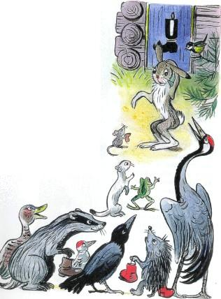Тогда он почесал лапкой за ухом и довольно твёр­до произнёс:— Уважаемые звери и птицы! Что правда, то прав­да. Когда-то мои предки имели кое-какое отношение к сапожному делу. Я сам к этому имею некоторые на­клонности, но...— В чём дело, скажи скорей!— Нужны инструменты.Принесли инструменты, и Зайка — траву поедайка взялся за дело.Скоро по лесу был дан приказ, чтобы звери не сме­ли обижать зайца-сапожника.Теперь, когда приходит осень, у зайца много рабо­ты. Ему помогают и жена и дети.
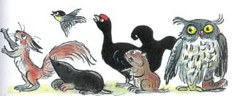
Дом их — полная чаша. Иногда в тёмную осеннюю ночь к ним зайдёт по­греться старый медведь. Зайчиха угощает его горячи­ми капустными щами. На дворе воет ветер, а в доме тепло-тепло. Медведь почёсывает о сапожный верстак лохматую спину и дремлет. А зайчиха пристраивается против не­го с работой в лапках и рассказывает ему чуть ли не в сотый раз историю с сапожной вывеской — историю о том, как заяц обеспечил детей и детей своих детей.
